**List Comprehension**

-List comprehension: Modificar listas dentro de ellas.

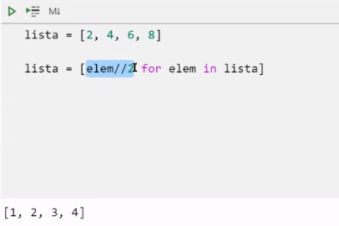

-Ejercicio más complejo:

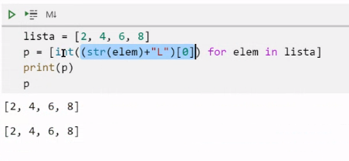

-De esta manera agregamos condiciones a la hora de hacer la lista:

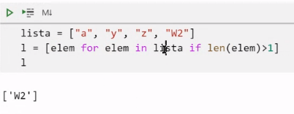

Cuando hay una condición con else, solo se puede poner a la IZQUIERDA. Si pongo el else en la condición de la derecha, no funcionará.

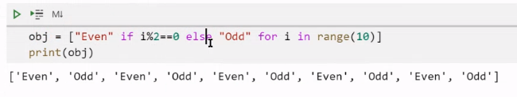

-Con zip creamos un diccionario a partir de 2 listas

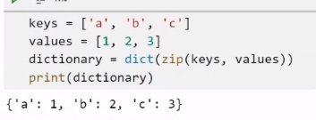

**Import**

Import sirve para coger la funciones y variables de otros archivos. De la manera como muestra abajo, la que tiene from, cojo las funciones o variables que quiero. De la otra manera (import mi_modulo…), importo todas las funciones.

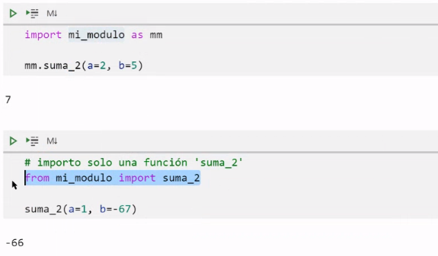

Como se regula import:

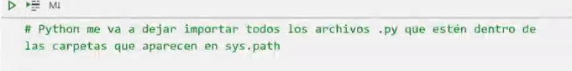

Ejemplo: En este caso, el sys.path, nos dice que solo podemos importar las variables y funciones que esten dentro de la carpeta theory. Es decir, import tiene muy en cuenta las ramificaciones de los archivos.

